Resolución del Pleno del Instituto de Transparencia, Acceso a la Información Pública y Protección de Datos Personales del Estado de México y Municipios, con domicilio en Metepec, Estado de México, a primero de junio de dos mil veintidós.
VISTO el expediente formado con motivo del recurso de revisión 03164/INFOEM/IP/RR/2022, interpuesto por XXXXX XXXXX XXXXX XXXXXX, en lo sucesivo la parte RECURRENTE, en contra de la respuesta a su solicitud por parte del Ayuntamiento de Coacalco de Berriozábal, en lo sucesivo el SUJETO OBLIGADO, se procede a dictar la presente resolución con base en los siguientes:
I. A N T E C E D E N T E S
1. Solicitud de acceso a la información. Con fecha ocho de febrero de dos mil veintidós, la parte RECURRENTE presentó, través del Sistema de Acceso a la Información Mexiquense, en lo subsecuente el SAIMEX, ante el SUJETO OBLIGADO, la solicitud de acceso a la información pública, a la que se le asignó el número 00052/COACALCO/IP/2022, mediante la cual requirió la información siguiente:
“STIMADO (A) TITULAR DE LA UNIDAD DE TRANSPARENCIA POR ESTE MEDIO SOLICITO SE ME PROPORCIONE COPIA DE LOS CERTIFICADOS DE COMPETENCIA LABORAL, ASÍ COMO TELÉFONO Y CORREO INSTITUCIONAL DE LOS SIGUIENTES SERVIDORES PÚBLICOS: SECRETARIO DEL AYUNTAMIENTO • TESORERO MUNICIPAL • CONTRALOR MUNICIPAL • DIRECTOR DE OBRAS PÚBLICAS O EQUIVALENTE • DIRECTOR DE DESARROLLO URBANO O EQUIVALENTE • TITULAR O EQUIVALENTE DE LA OFICIALÍA MEDIADORA-CALIFICADORA. TITULAR O EQUIVALENTE DE LA DEFENSORÍA MUNICIPAL DE DERECHOS HUMANOS. TITULAR O EQUIVALENTE DE CATASTRO. TITULAR O EQUIVALENTE DE MEJORA REGULATORIA. • TITULAR DE LA UNIDAD DE TRANSPARENCIA Y ACCESO A LA INFORMACIÓN O EQUIVALENTE AGRADEZCO LA ATENCIÓN AL PRESENTE (Sic)

Modalidad de Entrega: A través de SAIMEX.

2. Respuesta. Con fecha primero de marzo de dos mil veintidós, el SUJETO OBLIGADO envió su respuesta a la solicitud de acceso a la información a través de SAIMEX, sustancialmente en los términos siguientes:
“…Con fundamento en el articulo 53 Fracción II y 163 de la Ley de Transparencia y Acceso a la Información Pública del Estado de México y Municipios, se da respuesta a la presente solicitud con el oficio que emite la Dirección de Administración y del cual se anexa copia, así como la respuesta integradora por parte de la Unidad de Transparencia cumpliendo en tiempo y forma con lo solicitado...” (Sic)
El SUJETO OBLIGADO adjuntó los siguientes archivos:
- “CONTESTACION DE ADMON 00052_2022.pdf”, el cual contiene la respuesta de la Dirección Administración del Ayuntamiento de Coacalco de Berriozábal, a través del cual señaló que los servidores públicos de esta administración se encuentran dentro del periodo para obtener la certificación de competencia laboral, de acuerdo al fundamento de la Ley Orgánica Municipal.
Por otra parte, proporcionó el nombre, teléfono y correo electrónico del Titular Tesorería, Secretaría del Ayuntamiento, Obras Públicas, Desarrollo Urbano, mejora regulatoria, contraloría, derechos humanos y transparencia, como se advierte a continuación:
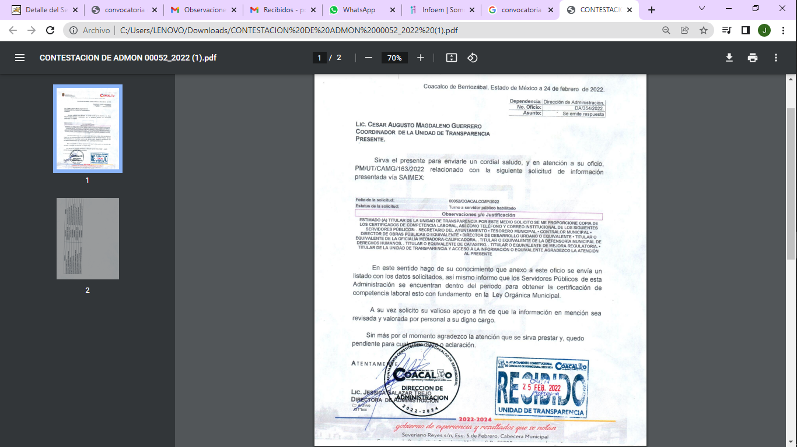
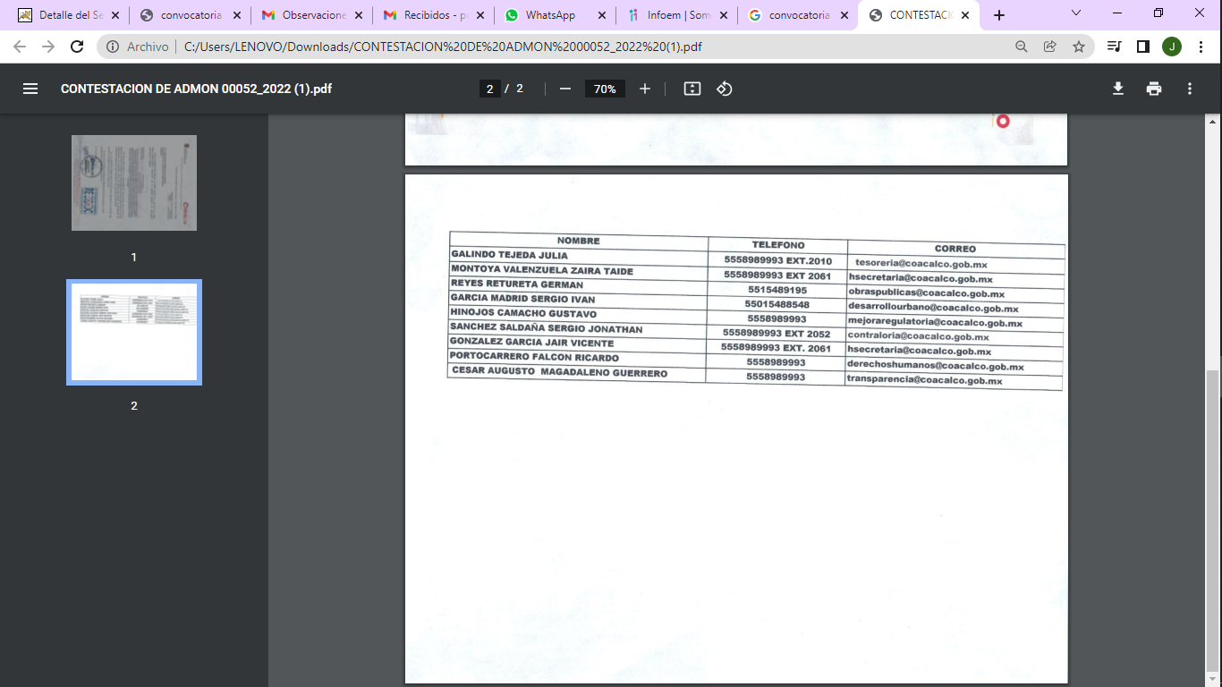
-“RESPUESTA AL SOLICITANTE 00052_2022.pdf”, el cual contiene el oficio del Titular de la Unidad de Transparencia del SUJETO OBLIGADO, a través del cual informó al solicitante la respuesta otorgada por el Servidor Público Habilitado de la Dirección de Administración.
3. Interposición del recurso de revisión. Inconforme con los términos de la respuesta emitida por parte del SUJETO OBLIGADO, el tres de marzo de dos mil veintidós, la parte recurrente interpuso el recurso de revisión a través de SAIMEX, en donde se manifestó de la siguiente manera:
Acto impugnado:
“LA DEFICIENCIA O INSUFICIENCIA DE LA FUNDAMENTACIÓN Y DE LA MOTIVACIÓN EN LA RESPUESTA” (Sic)

Y Razones o motivos de inconformidad:
“DEFICIENCIA O INSUFICIENCIA EN LA FUNDAMENTACIÓN DE LA RESPUESTA QUE ME ENTREGARON, YA QUE LA MISMA CARECE DE MOTIVACIÓN Y POR ENDE NO COMPRENDO EL MOTIVO POR EL CUAL NO ME PUEDEN HACER ENTREGA DE LA INFORMACIÓN SOLICITADA.” (Sic)

4. Turno. De conformidad con el artículo 185 fracción I de la Ley de Transparencia y Acceso a la Información Pública del Estado de México y Municipios vigente, el presente recurso de revisión se turnó por el sistema electrónico del Instituto de Transparencia, Acceso a la Información Pública y Protección de Datos Personales del Estado de México y Municipios, a la Comisionada Guadalupe Ramírez Peña, a efecto de que analizara sobre su admisión o su desechamiento.

5. Admisión del Recurso de revisión. Con fecha ocho de marzo de dos mil veintidós, este Instituto de Transparencia, Acceso a la Información Pública y Protección de Datos Personales del Estado de México y Municipios, admitió a trámite el recurso de revisión que ahora se resuelve, dando un plazo máximo de siete días hábiles para que las partes manifestaran lo que a su derecho resultara conveniente, ofrecieran pruebas, formularan alegatos y el SUJETO OBLIGADO presentara su informe justificado.
6. Manifestaciones. En fecha diecisiete de marzo de dos mil veintidós, el SUJETO OBLIGADO remitió, a través del SAIMEX, su informe justificado, mediante los siguientes archivos electrónicos:
“RESPUESTA AL SOLICITANTE 03164_2022.pdf”, el cual contiene el oficio del Titular de la Unidad de Transparencia del SUJETO OBLIGADO, a través del cual informó al solicitante el informe justificado del Servidor Público Habilitado de la Dirección de Administración.
“CONTESTACION ADMON RR_03164_2022.pdf”, el cual corresponde al informe justificado de la Dirección de Administración del SUJETO OBLIGADO, en donde señalo en lo medular el fundamento legal de su respuesta, como se observa a continuación:
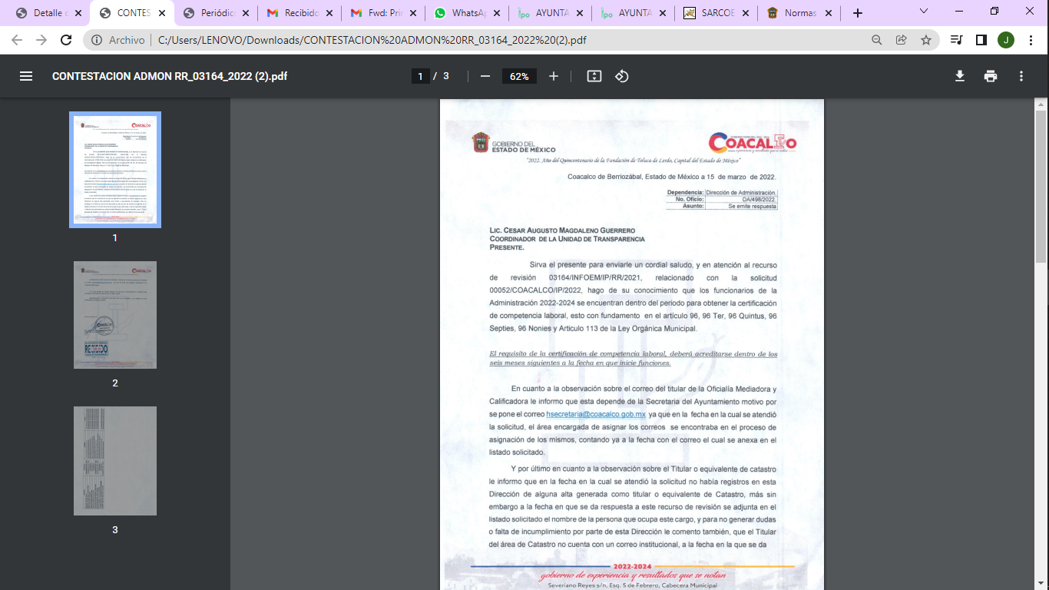

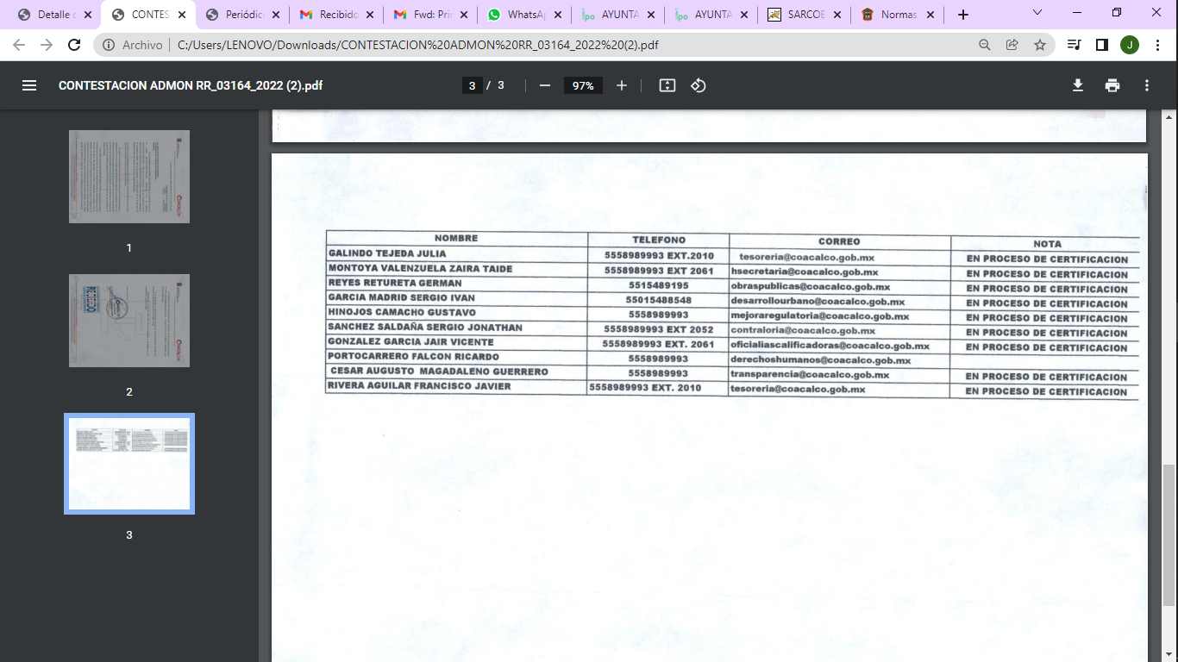
“RR_03164_2022.pdf”, el cual contiene el informe justificado del SUJETO OBLIGADO, a través del cual señaló sustancialmente los manifestado por su Dirección de Administración.
Documentos que, una vez analizados, se hicieron del conocimiento de la parte RECURRENTE a efecto de que manifestara lo que a su derecho estimara conveniente, sin embargo, fue omiso en ejercer dicha prerrogativa en el plazo establecido para tal efecto.
7.- Ampliación del plazo para emitir resolución. El dieciséis de mayo de dos mil veintidós, se notificó a las partes el Acuerdo de Ampliación de Plazo para resolver el medio de impugnación que nos ocupa, en términos de lo dispuesto por el artículo 181, párrafo tercero de la Ley de Transparencia y Acceso a la Información Pública del Estado de México y Municipios; lo anterior a fin de aminorar los efectos que conlleva.
8. Cierre de instrucción. Una vez transcurrido el periodo otorgado a las partes para realizar sus manifestaciones y no habiendo documentos que integrar al expediente, con fecha veintitrés de mayo de dos mil veintidós, la Comisionada Ponente determinó el cierre de instrucción en términos de la fracción VI del artículo 185 de la Ley de Transparencia y Acceso a la Información Pública del Estado de México y Municipios.
En razón de que fue debidamente sustanciado el expediente electrónico y no existe diligencia pendiente de desahogo, se emite la Resolución que conforme a Derecho proceda, de acuerdo con los siguientes:
II. C O N S I D E R A N D O S

Primero. Competencia. El Instituto de Transparencia, Acceso a la Información Pública y Protección de Datos Personales del Estado de México y Municipios, es competente para conocer y resolver el presente recurso de revisión interpuesto por la parte recurrente, conforme a lo dispuesto en los artículos 6, apartado A de la Constitución Política de los Estados Unidos Mexicanos; 5 párrafos trigésimo, trigésimo primero y trigésimo segundo fracciones IV y V de la Constitución Política del Estado Libre y Soberano de México; 2, fracción II; 29, 36 fracciones I y II; 176, 178, 181, 185, fracción I, 186 y 188 de la Ley Transparencia y Acceso a la Información Pública del Estado de México y Municipios; 9, fracciones I y XXIV y 11 del Reglamento Interior del Instituto de Transparencia, Acceso a la Información Pública y Protección de Datos Personales del Estado de México y Municipios.
Segundo. Oportunidad y Procedibilidad del Recurso de Revisión. Previo al estudio del fondo del asunto, se procede a analizar los requisitos de oportunidad y procedibilidad que debe reunir el recurso de revisión interpuesto, previstos en los artículos 178 y 180 de la Ley de Transparencia y Acceso a la Información Pública del Estado de México y Municipios.
Al respecto la Ley de Transparencia y Acceso a la Información Pública del Estado de México y Municipios, establece lo siguiente:
“Artículo 178. El solicitante podrá interponer, por sí mismo o a través de su representante, de manera directa o por medios electrónicos, recurso de revisión ante el Instituto o ante la Unidad de Transparencia que haya conocido de la solicitud dentro de los quince días hábiles, siguientes a la fecha de la notificación de la respuesta.
Del precepto legal transcrito, se desprende que cuando los solicitantes de información en el ejercicio del derecho de acceso a la información no se encuentren satisfechos con la información entregada por los sujetos obligados, podrán interponer recurso de revisión de manera directa o por medios electrónicos dentro de los quince días hábiles siguientes a la fecha de notificación de la respuesta, y, toda vez que el SUJETO OBLIGADO remitió la respuesta a la solicitud de información el día primero de marzo de dos mil veintidós, mientras que el recurso de revisión interpuesto por la parte RECURRENTE, se tuvo por presentado el día tres de marzo de dos mil veintidós; esto es, al primer día hábil en que tuvo conocimiento de la respuesta impugnada.
Por cuanto hace a la procedibilidad del recurso de revisión, es de suma importancia señalar que la parte RECURRENTE, se identificó como “XXXXX XXXXX XXXXX XXXX”, como se advierte en el detalle de seguimiento del SAIMEX, no obstante lo anterior, no proporcionar el nombre no es motivo para archivar la solicitud de acceso a la información pública como concluida, conforme a lo previsto en el artículo 155, penúltimo párrafo de la Ley de Transparencia y Acceso a la Información Pública del Estado de México y Municipios que establece lo siguiente:
"Las solicitudes anónimas, con nombre incompleto o seudónimo serán procedentes para su trámite por parte del sujeto obligado ante quien se presente. No podrá requerirse información adicional con motivo del nombre proporcionado por el solicitante."
Así también, por cuanto hace a la procedibilidad del recurso de revisión, una vez realizado el análisis de los formatos de interposición del recurso, se concluye la acreditación plena de los elementos formales precisados por el artículo 180 de la Ley de Transparencia y Acceso a la Información Pública del Estado de México y Municipios, en atención a que fue presentado mediante el formato visible en el SAIMEX.
Ahora bien, resulta procedente la interposición del recurso, según lo aducido por la recurrente en sus razones o motivos de inconformidad, de acuerdo al artículo 179, fracción XIII de la Ley de Transparencia y Acceso a la Información Pública del Estado de México y Municipios; que a la letra dice:
“Artículo 179. El recurso de revisión es un medio de protección que la Ley otorga a los particulares, para hacer valer su derecho de acceso a la información pública, y procederá en contra de las siguientes causas:
…
XIII. La falta, deficiencia o insuficiencia de la fundamentación y/o motivación en la respuesta…” (Sic)
Tercero. Análisis de las causales de improcedencia y sobreseimiento. Es menester resaltar que en el procedimiento de acceso a la información pública y de los medios de impugnación de la materia, se advierten diversos supuestos de procedibilidad que deben estudiarse con la finalidad de dar cumplimiento a los principios de legalidad y objetividad inmersos en el artículo 9 de Ley de Transparencia y Acceso a la Información Pública del Estado de México y Municipios, en correlación con la seguridad jurídica que debe generar lo actuado ante este Organismo garante.
Siendo una facultad legal entrar al estudio de las causas de improcedencia que hagan valer las partes o que se adviertan de oficio por este Instituto; presupuestos procesales de inicio o trámite de un proceso que dotan de seguridad jurídica las resoluciones emitidas por este organismo colegiado, máxime que se trata de una figura procesal adoptada en la ley de la materia, la cual permite dilucidar alguna causal que impida el estudio y resolución de un asunto en su fondo, cuando una vez admitido el recurso de revisión se advierta una causa de improcedencia que permita sobreseerlo. Estudio de causales de improcedencia que no son incompatibles con el derecho de acceso a la justicia, ya que éste no se coarta por regular causas de improcedencia y sobreseimiento con tales fines.
Del análisis de la solicitud de información pública que motivó el recurso de revisión que ahora se resuelve, se advierte que el particular requirió al Ayuntamiento de Coacalco de Berriozábal; de su Secretario del Ayuntamiento, Tesorero Municipal, Contralor Municipal, Director de Obras Públicas o equivalente, Director de Desarrollo Urbano o equivalente, Titular o equivalente de la Oficialía Mediadora-Calificadora, titular o equivalente de la Defensoría Municipal de Derechos Humanos, titular o equivalente de Catastro, titular o equivalente de Mejora Regulatoria y titular de la Unidad de Transparencia y Acceso a la información o equivalente, copia de lo siguiente:
- Certificados de Competencia Laboral;
- Teléfono; y
- Correo Institucional
Posteriormente el SUJETO OBLIGADO, emitió su respuesta a través de la Dirección Administración del Ayuntamiento de Coacalco de Berriozábal, a través del cual señaló que los servidores públicos de esta administración se encuentran dentro del periodo para obtener la certificación de competencia laboral, de acuerdo al fundamento de la Ley Orgánica Municipal, sin señalar el precepto legal en donde sustentó su manifestación.
Por otra parte, proporcionó el nombre, teléfono y correo electrónico del Titular Tesorería, Secretaría del Ayuntamiento, Obras Públicas, Desarrollo Urbano, mejora regulatoria, contraloría, derechos humanos y transparencia, como se advierte a continuación:
Derivado de dicha respuesta el solicitante se inconformó, por la “DEFICIENCIA O INSUFICIENCIA EN LA FUNDAMENTACIÓN DE LA RESPUESTA QUE ME ENTREGARON, YA QUE LA MISMA CARECE DE MOTIVACIÓN Y POR ENDE NO COMPRENDO EL MOTIVO POR EL CUAL NO ME PUEDEN HACER ENTREGA DE LA INFORMACIÓN SOLICITADA.” (Sic)
Ante la interposición del Recurso de Revisión el SUJETO OBLIGADO rindió su informe justificado, en donde en lo medular señaló que el fundamento legal de los servidores públicos de esta administración que se encuentran dentro del periodo para obtener la certificación de competencia laboral, es en términos de lo señalado por los artículos 96, 96 Ter, 96 Quintus, 96 Septies, 96 Nonies y 113 de la Ley Orgánica Municipal, subrayando lo siguiente:

Precisado lo anterior, respecto de las certificaciones de competencia laboral, el artículo 32 fracción IV de la Ley Orgánica Municipal del Estado de México, señala lo conducente:
“Artículo 32. Para ocupar las titularidades de la Secretaría, la Tesorería, la Dirección de Obras Públicas, de Desarrollo Económico, de Turismo, de Ecología, de Desarrollo Urbano, de Desarrollo Social, de las Mujeres, de la Coordinación General Municipal de Mejora Regulatoria, de la Coordinación Municipal de Protección Civil, de las unidades administrativas y de los organismos auxiliares, se deberán satisfacer los siguientes requisitos:
…
IV. Contar con certificación de competencia laboral en la materia del cargo que se desempeñará, expedida por institución con reconocimiento de validez oficial. Este requisito deberá acreditarse dentro de los seis meses siguientes a la fecha en que inicien sus funciones;
…
Vencido el plazo a que se refiere la fracción IV, la o el Presidente Municipal informará al Cabildo sobre el cumplimiento de dicha certificación laboral para que, en su caso, el Ayuntamiento tome las medidas correspondientes respecto de aquellos servidores públicos que no hubiesen cumplido…” (Sic)

De lo anterior se advierte que se debe contar con certificación de competencia laboral en la materia para ocupar los cargos de Secretario del Ayuntamiento, Tesorero Municipal, Contralor Municipal, Director de Obras Públicas, Director de Desarrollo Urbano, Coordinador General Municipal de Mejora Regulatoria, y titulares de unidades administrativas entre ellos en el caso que nos ocupa Titular de la Oficialía Mediadora-Conciliadora, titular o equivalente de la Defensoría Municipal de Derechos Humanos, titular o equivalente de Catastro y Titular de La Unidad de Transparencia y Acceso a la Información, dichas certificaciones también se establecen en los artículos 81 Bis, 85 Sexies, 92, 96 septies, 113, 96 Ter, 147 I fracción VIII, , Quintus, Septies, Nonies y Undecies de la Ley Orgánica Municipal del Estado de México y 57 Ley de Transparencia y Acceso a la Información Pública del Estado de México y Municipios, mismos que a manera de resumen establecen lo siguiente:
Denominación del cargo conforme a la Ley Orgánica Municipal | Requisito conforme a la Ley Orgánica Municipal
Secretario | Contar con la certificación de competencia laboral en la materia, expedida por el Instituto Hacendario del Estado de México o por alguna otra institución con reconocimiento de validez oficial, que asegure los conocimientos y habilidades para desempeñar el cargo, de conformidad con los aspectos técnicos y operativos aplicables al Estado de México, dentro de los seis meses siguientes a la fecha en que inicie funciones.
Tesorero | Tener los conocimientos suficientes para poder desempeñar el cargo, a juicio del Ayuntamiento; contar con título profesional en las áreas jurídicas, económicas o contables administrativas, con experiencia mínima de un año, con anterioridad a la fecha de su designación, y con certificación de competencia laboral en funciones expedida por el Instituto Hacendario del Estado de México o por alguna institución con reconocimiento de validez oficial, que asegure los conocimientos y habilidades para desempeñar el cargo, de conformidad con los aspectos técnicos y operativos aplicables al Estado de México; El requisito de la certificación de competencia laboral, deberá acreditarse dentro de los seis meses siguientes a la fecha en que inicie funciones.
Director de Obras Públicas | El Director de Obras Públicas o Titular de la Unidad Administrativa equivalente, además de los requisitos del artículo 32 de esta Ley, requiere contar con título profesional en ingeniería, arquitectura o alguna área afín, o contar con una experiencia mínima de un año, con anterioridad a la fecha de su designación.  Además, deberá acreditar, dentro de los seis meses siguientes a la fecha en que inicie funciones, la certificación de competencia laboral expedida por el Instituto Hacendario delEstado de México o por alguna otra institución con reconocimiento de validez oficial, que asegure los conocimientos y habilidades para desempeñar el cargo, de conformidad con los aspectos técnicos y operativos aplicables al Estado de México.
Director de Desarrollo Urbano | Artículo 96 Septies. El Director de Desarrollo Urbano o el Titular de la Unidad Administrativa equivalente, además de los requisitos establecidos en el artículo 32 de esta Ley, requiere contar con título profesional en el área de ingeniería civil-arquitectura o afín, o contar con una experiencia mínima de un año, con anterioridad a la fecha de su designación; además deberá acreditar, dentro de los seis meses siguientes a la fecha en que inicie sus funciones, la certificación de competencia laboral expedida por el Instituto Hacendario del Estado de México o por alguna otra institución con reconocimiento de validez oficial, que asegure los conocimientos y habilidades para desempeñar el cargo, de conformidad con los aspectos técnicos y operativos aplicables al Estado de México.
Contralor Municipal | Artículo 113.- Para ser contralor se requiere cumplir con los requisitos que se exigen para ser tesorero municipal, a excepción de la caución correspondiente. (Sic)
Coordinador General Municipal de Mejora Regulatoria | El Coordinador General Municipal de Mejora Regulatoria, además de los requisitos establecidos en el artículo 32 de esta Ley, requiere contar con título profesional, además deberá acreditar, dentro de los seis meses siguientes a la fecha en que inicie sus funciones, el diplomado en materia de mejora regulatoria expedido por el Instituto de Profesionalización de los Servidores Públicos del Estado de México o la certificación de competencia laboral expedida por el Instituto Hacendario del Estado de México o por alguna otra institución con reconocimiento de validez oficial, que asegure los conocimientos y habilidades para desempeñar el cargo, de conformidad con los aspectos técnicos y operativos aplicables al Estado de México.
Titular o Equivalente de la Defensoría Municipal de Derechos Humanos | Artículo 147 I.- La o el Defensor Municipal de Derechos Humanos debe reunir los requisitos siguientes:  …  VIII. Certificación en materia de derechos humanos, que para tal efecto emita la Comisión de Derechos Humanos del Estado de México.
Titular de la Unidad de Transparencia | Capítulo III  De las Unidades de Transparencia  Artículo 57. El responsable de la Unidad de Transparencia deberá tener el perfil adecuado para el cumplimiento de las obligaciones que se derivan de la presente Ley. Para ser nombrado titular de la Unidad de Transparencia, deberá cumplir, por lo menos, con los siguientes requisitos:  I. Contar con conocimiento o, tratándose de las entidades gubernamentales estatales y los municipios certificación en materia de acceso a la información, transparencia y protección de datos personales, que para tal efecto emita el Instituto;  II. Experiencia en materia de acceso a la información y protección de datos personales; y  III. Habilidades de organización y comunicación, así como visión y liderazgo.” (Sic)
Como bien se desprende del cuadro anterior, la Ley determina los cargos que necesitan acreditar una certificación por parte del Instituto Hacendario del Estado de México (IHAEM) y Comisión de Derecho Humanos, misma que deberá expedirse dentro del periodo de seis meses posterior al inicio de sus funciones, es decir que los nuevos servidores públicos cuentan con seis meses para certificarse.
En ese sentido, es de recordar que a través de la Comisión Certificadora de Competencia Laboral de los Servidores Públicos del Estado de México (COCERTEM) que el IHAEM certifica a los servidores públicos mencionados con anterioridad, para ello es importante mencionar que la certificación de competencia laboral requerida es el proceso mediante el cual un organismo acreditado, reconoce que una persona ha demostrado su competencia, para desempeñar una función productiva determinada, con base en la Norma Institucional de Competencia Laboral (NICL) aprobada, dicha norma describe lo que una persona es competente de saber y hacer en su función laboral.
Para al fin, la COCERTEM desarrolla planes de evaluación con los candidatos para establecer la fecha y hora en que se llevará a cabo el proceso de evaluación, indicándole los derechos y obligaciones correspondientes; además la evaluación se hace de tres tipos: evaluación de conocimientos, desempeño y productos; el primero de ellos se trata de un cuestionario que permite evaluar los conocimientos adquiridos, en la segunda fase se aplica una guía de observación que permite evaluar las habilidades, aptitudes y destrezas de un candidato para desempeñar alguna función productiva y en la tercera se aplica una lista de cotejo que permite evaluar los elementos que deben contener los papeles de trabajo establecidos en una Norma Institucional de Competencia Laboral, con la finalidad de obtener un certificado o documento emitido por la Comisión en el cual se manifiesta la competencia de una persona para desempeñar una función productiva, por cumplir los requisitos de una o algunas Normas de Competencia Laboral.
Para tales efectos, la COCERTEM ha desarrollado un calendario de evaluaciones aplicable para el mes de enero de dos mil veintidós, para que los nuevos servidores públicos obtengan la certificación correspondiente, por ello a manera de referencia se toma el siguiente extracto del calendario.
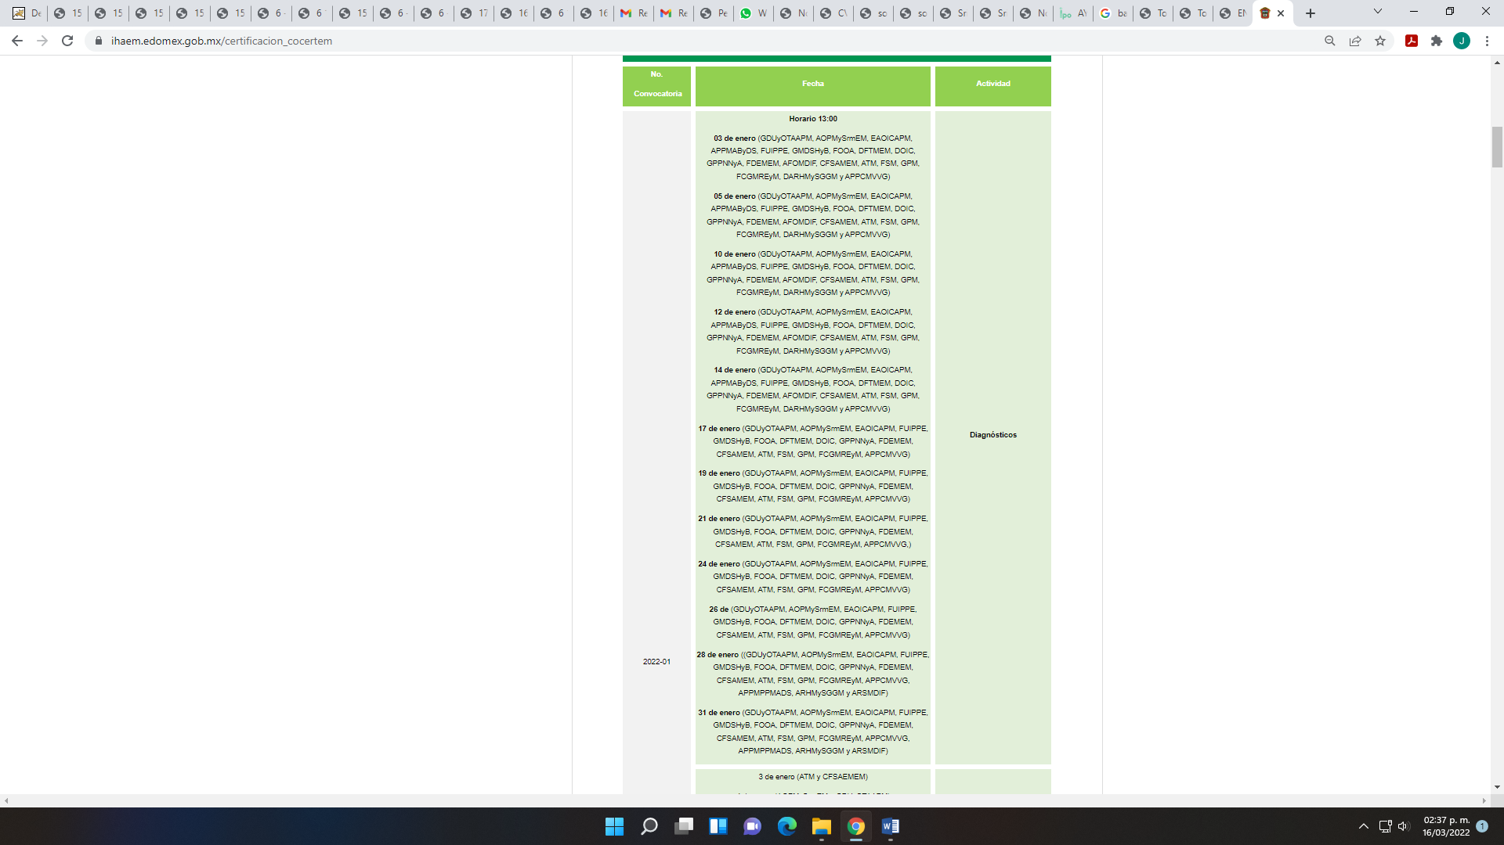
Como se puede observar de la imagen anterior, para el proceso de certificación de la COCERTEM se estableció una convocatoria para el mes de enero del año en curso, en donde se dan distintas fechas para la certificación de los servidores públicos que vayan a desempeñarse en las funciones establecidas por la Ley Orgánica Municipal, por lo que al momento de emitir la presente resolución ya fue concluido el primer periodo y por ello solamente siguen abiertas las demás convocatorias emitidas con posterioridad al mes de enero del 2022, de ahí que, los servidores públicos referidos en la solicitud, adscritos al Ayuntamiento de Coacalco de Berriozábal, aún se encuentran en tiempo de poder certificarse.
Circunstancia que sucede de igual forma para la Certificación de Competencia Laboral del Titular de la Unidad de Transparencia, ya que certificado del estándar de competencia laboral EC 1057 “Garantizar el derecho de acceso a la información pública” es el documento idóneo para colmar el derecho de acceso a la información del particular, en virtud de ello, se destaca que la entrega de los certificados a los servidores públicos inscritos en la convocatoria de fecha catorce de febrero del año 2022 emitida por el Instituto de Transparencia, Acceso a La Información Pública y Protección de Datos Personales del Estado de México y Municipios; así, el Titular de la Unidad de Transparencia adscrito al SUJETO OBLIGADO se encuentra imposibilitado para entregar la Certificación de Competencia laboral que lo acredite para ocupar el cargo; en razón de que es obvio que a la fecha de la solicitud (ocho de febrero del año en curso) el SUJETO OBLIGADO, no tiene dicha certificación.
Máxime, que no se debe perder de vista que la actual administración del Ayuntamiento de Coacalco de Berriozábal 2022-2024, entró en funciones el pasado primero de enero del año 2022, relegando la administración 2019-2021, lo anterior en términos de lo señalado por los artículos 16 primer párrafo y 19 de la Ley Orgánica Municipal del Estado de México, que señalan lo conducente:

“Artículo 16.- Los Ayuntamientos se renovarán cada tres años, iniciarán su periodo el 1 de enero del año inmediato siguiente al de las elecciones municipales ordinarias y concluirán el 31 de diciembre del año de las elecciones para su renovación; y se integrarán por:
….
Artículo 19.- A las nueve horas del día 1 de enero del año inmediato siguiente a aquel en que se hayan efectuado las elecciones municipales, el ayuntamiento saliente dará posesión de las oficinas municipales a los miembros del ayuntamiento entrante, que hubieren rendido la protesta de ley, cuyo presidente municipal hará la siguiente declaratoria formal y solemne: “Queda legítimamente instalado el ayuntamiento del municipio de…, que deberá funcionar durante los años de…”.
La inasistencia de los integrantes del ayuntamiento saliente no será obstáculo para que se dé por instalado el entrante, sin perjuicio de las sanciones que establezcan las disposiciones jurídicas aplicables. A continuación se procederá a la suscripción de las actas y demás documentos relativos a la entrega-recepción de la administración municipal, con la participación de los miembros de los ayuntamientos y los titulares de sus dependencias administrativas salientes y entrantes, designados al efecto; la cual se realizará siguiendo los lineamientos, términos, instructivos, formatos, cédulas y demás documentación que disponga el Órgano Superior de Fiscalización del Estado de México, para el caso, misma que tendrá en ese acto, la intervención que establezcan las leyes.
La documentación que se señala anteriormente deberá ser conocida en la primera sesión de Cabildo por los integrantes del Ayuntamiento a los cuales se les entregará copia de la misma. El ayuntamiento saliente, a través del presidente municipal, presentará al ayuntamiento entrante, con una copia para la Legislatura, un documento que contenga sus observaciones, sugerencias y recomendaciones en relación a la administración y gobierno municipal.”(Sic)
Ahora bien, regresando a los motivos de inconformidad del RECURRENTE se advierte que este sólo se inconformó de lo siguiente:
“DEFICIENCIA O INSUFICIENCIA EN LA FUNDAMENTACIÓN DE LA RESPUESTA QUE ME ENTREGARON, YA QUE LA MISMA CARECE DE MOTIVACIÓN Y POR ENDE NO COMPRENDO EL MOTIVO POR EL CUAL NO ME PUEDEN HACER ENTREGA DE LA INFORMACIÓN SOLICITADA.” (Sic)

Lo que se traduce que requiere el fundamento legal por el cual el SUJETO OBLIGADO, señaló o baso sus argumentos para dar dicha respuesta; es decir, de la respuesta el SUJETO OBLIGADO sólo se concretó a señalar que los servidores públicos de su administración se encuentran dentro del periodo para obtener la certificación de competencia laboral, de acuerdo al fundamento de la Ley Orgánica Municipal, sin indicar el precepto legal u artículo de dicha Ley Orgánica; sin embargo a través de su informe justificado el Ayuntamiento de Coacalco de Berriozábal a través de su Dirección de Administración indicó que el fundamento legal de los servidores públicos de su administración que se encuentran dentro del periodo para obtener la certificación de competencia laboral, es en términos de lo señalado por los artículos 96, 96 Ter, 96 Quintus, 96 Septies, 96 Nonies y 113 de la Ley Orgánica Municipal, destacando o subrayando que la certificación de competencia laboral deberá acreditarse dentro de los seis meses siguientes a la fecha en que inicie sus funciones, colmando con ello el derecho de acceso a la información del RECURRENTE, al proporcionarle el fundamento legal del que se quejó.

Por otro lado, no pasa desapercibido para este Organismo Garante que sobre el número telefónico y correo institucional del Secretario del Ayuntamiento, Tesorero Municipal, Contralor Municipal, Director de Obras Públicas, Director de Desarrollo Urbano, Defensoría Municipal de Derechos Humanos, Titular o equivalente de Mejora Regulatoria y Titular de la Unidad de Transparencia y Acceso a la información o equivalente, el SUJETO OBLIGADO en respuesta entregó los números telefónicos y correos institucionales; no así del Titular o equivalente de la Oficialía Mediadora-Calificadora y Titular o equivalente de Catastro; sin embargo, a través de su informe justificado el Ayuntamiento de Coacalco De Berriozábal hizo la siguiente aclaración, respecto de estos servidores públicos:

Entregado los siguientes números telefónicos y correos institucionales del Titular de la Oficialía Mediadora-Calificadora y Titular de Catastro, conforme a la siguiente imagen:


Colmando con ello el derecho de acceso a la información del RECURRENTE, además de la vista que se le diera a esté no manifestó inconformidad alguna sobre la información remitida en informe justificado por parte del SUJETO OBLIGADO.
Además, y más importante, en su conjunto, el área del SUJETO OBLIGADO que proporcionó la información fue al Dirección de Administración que de acuerdo al artículo 54 del Bando Municipal del Municipio de Coacalco de Berriozábal para el año 2022, es el competente para conocer de la información solicitada, que señala:
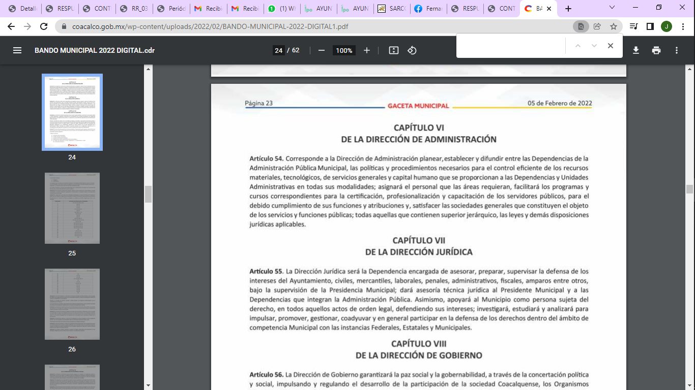
También, esté Organismo Garante estima conveniente señalar que no está facultado para manifestarse sobre la veracidad de la información proporcionada, ya que no existe precepto legal alguno en la Ley de la Materia que permita, vía recurso de revisión, se pronuncie al respecto. Por analogía, sirve de apoyo a lo anterior el Criterio 31-10 emitido por el entonces Instituto Federal de Accesos a la Información y Protección de Datos, que a la letra establece lo siguiente:
“El Instituto Federal de Acceso a la Información y Protección de Datos no cuenta con facultades para pronunciarse respecto de la veracidad de los documentos proporcionados por los sujetos obligados. El Instituto Federal de Acceso a la Información y Protección de Datos es un órgano de la Administración Pública Federal con autonomía operativa, presupuestaria y de decisión, encargado de promover y difundir el ejercicio del derecho de acceso a la información; resolver sobre la negativa de las solicitudes de acceso a la información; y proteger los datos personales en poder de las dependencias y entidades. Sin embargo, no está facultado para pronunciarse sobre la veracidad de la información proporcionada por las autoridades en respuesta a las solicitudes de información que les presentan los particulares, en virtud de que en los artículos 49 y 50 de la Ley Federal de Transparencia y Acceso a la Información Pública Gubernamental no se prevé una causal que permita al Instituto Federal de Acceso a la Información y Protección de Datos conocer, vía recurso revisión, al respecto.” (Sic)

De lo anterior, este Órgano Resolutor en aras de tutelar el derecho de acceso a la información de los particulares, tiene la obligación de apegarse en todo momento a lo que dispone la Ley de Transparencia y Acceso a la Información Pública del Estado de México y Municipios garantizando los principios de imparcialidad y legalidad en el procedimiento de impugnación y resolución del recurso planteado.

En consecuencia de todo lo anterior, se actualiza la causal de sobreseimiento prevista en la fracción III del artículo 192 de la Ley de Transparencia y Acceso a la Información Pública del Estado de México y Municipios, que dispone lo siguiente:

“Artículo 192. El recurso será sobreseído en todo o en parte cuando una vez admitido, se actualicen alguno de los siguientes supuestos:
…
III. El sujeto obligado responsable del acto lo modifique o revoque de tal manera que el recurso de revisión quede sin materia…”. (Sic)

De lo establecido en el precepto legal citado se advierte que el sobreseimiento del recurso de revisión procede en los siguientes casos:
a) Cuando el sujeto obligado modifique el acto impugnado.
b) Cuando el sujeto obligado revoque el acto impugnado.
Quedando en ambos casos el acto combatido sin materia o sin efectos.
Como se observa de lo anterior, un acto impugnado es modificado en aquellos casos en los que el SUJETO OBLIGADO después de haber otorgado una respuesta, emite una diversa de manera posterior y en ésta subsana las deficiencias que hubiera tenido, quedando satisfecho el derecho subjetivo accionado por la parte RECURRENTE.
Por lo que hace a la revocación, esta se actualiza cuando el SUJETO OBLIGADO deja sin efectos la primera respuesta y en su lugar emite otra con las características y cualidades suficientes para dejar satisfecho el ejercicio del derecho al acceso a la información pública.
En ese tenor, un acto impugnado queda sin efectos, cuando aun existiendo jurídicamente (esto es, que no se ha modificado, ni revocado) ya no genera ninguna consecuencia legal.
En tanto, en el presente caso queda sin materia toda vez que con el Informe Justificado el SUJETO OBLIGADO modificó la respuesta al remitir el fundamento legal de los servidores públicos de su administración que se encuentran dentro del periodo para obtener la certificación de competencia laboral.
De tal manera, es evidente que con ello queda sin materia el presente recurso de revisión, ya que la inconformidad sobre falta deficiencia o insuficiencia en la fundamentación de la respuesta, se subsanó con la información entregada en informe justificado dentro del apartado de manifestaciones del SAIMEX, que fue puesta a la vista de la RECURRENTE, ya no cobraría sentido; y si respecto de la misma no formuló alegato alguno dentro del plazo concedido para tal efecto se entiende que se encuentra satisfecho.
En resumen, el SUJETO OBLIGADO dio respuesta completa a la solicitud de acceso a la información pública del ahora RECURRENTE; aunque ello haya sido de manera posterior a su respuesta inicial; dejando con ello sin materia el presente recurso de revisión, actualizándose entonces la causal prevista en la fracción III del artículo 192 de la Ley de la Materia vigente en la Entidad, antes transcrita.
Siendo el sobreseimiento un acto que da por terminado el procedimiento administrativo de impugnación sin resolver el fondo de la cuestión planteada, por presentarse causas que impiden a la autoridad referirse a lo sustancial de lo planteado por la RECURRENTE, los efectos del sobreseimiento son los dar por concluido el recurso administrativo sin entrar al estudio de fondo del asunto de que se trate; lo anterior con apoyo en el criterio del Poder Judicial de la Federación con rubro:
“SOBRESEIMIENTO, NO PERMITE ENTRAR AL ESTUDIO DE LAS CUESTIONES DE FONDO
Localización: 213609. II.2o.183 K. Tribunales Colegiados de Circuito. Octava Época. Semanario Judicial de la Federación. Tomo XIII, Febrero de 1994, Pág. 420
Cuerpo de tesis: No causa agravio la sentencia que no se ocupa de los razonamientos tendientes a demostrar la inconstitucionalidad de los actos reclamados de las autoridades responsables, que constituyen el problema de fondo, si se decreta el sobreseimiento del juicio.” (Sic)

Cabe destacar que la decisión de este órgano colegiado de sobreseer el recurso de revisión no implica una limitación o negación a la justicia, según lo ha establecido el Poder Judicial Federal, en el criterio que es aplicable por analogía, con rubro:
“DESECHAMIENTO O SOBRESEIMIENTO EN EL JUICIO DE AMPARO. NO IMPLICA DENEGACIÓN DE JUSTICIA NI GENERA INSEGURIDAD JURÍDICA”
Cuerpo de la tesis: Cuando se desecha una demanda de amparo o se sobresee en el juicio, ello no implica denegar justicia ni genera inseguridad jurídica, ya que la obligación de los tribunales no es tramitar y resolver en el fondo todos los asuntos sometidos a su consideración en forma favorable a los intereses del solicitante, sino que se circunscribe a la posibilidad que tiene cualquier individuo de acudir ante los órganos jurisdiccionales, con su promoción (demanda), a la cual debe darse el trámite acorde a las formalidades rectoras del procedimiento respectivo, dentro de las cuales el legislador previó las causales de improcedencia y sobreseimiento. Así, cuando el juzgador o tribunal de amparo se funda en una de ellas para desechar o sobreseer en un juicio, imparte justicia, puesto que el acceso a ella no se ve menoscabado, sino que es efectivo, ni se deja en estado de indefensión al promovente, no obstante sea desfavorable, al no poder negar que se da respuesta a la petición de amparo, con independencia de que no comparta el sentido de la resolución, dado que de esa forma quien imparte justicia se pronuncia sobre la acción, diciendo así el derecho y permitiendo que impere el orden jurídico.” (Sic)

Así, con fundamento en lo prescrito en los artículos 5 párrafos trigésimo, trigésimo primero y trigésimo segundo de la Constitución Política del Estado Libre y Soberano de México; 2, fracción II; 29, 36 fracciones I y II; 176, 178, 181, 185 y 186 fracción II de la Ley de Transparencia y Acceso a la Información Pública del Estado de México y Municipios, este Pleno:
III.R E S U E L V E:
Primero. Se SOBRESEE el recurso de revisión número 03164/INFOEM/IP/RR/2022, porque al modificar la respuesta el recurso de revisión quedó sin materia de conformidad con lo dispuesto en la fracción III del artículo 192, en términos del Considerando Tercero de la presente resolución.

Segundo. Notifíquese vía Sistema de Acceso a la Información Mexiquense (SAIMEX), al Responsable de la Unidad de Transparencia del SUJETO OBLIGADO la presente resolución, para su conocimiento.

Tercero. Notifíquese a través del Sistema de Acceso a la Información Mexiquense al RECURRENTE, la presente resolución; así como, que de conformidad con lo establecido en el artículo 196 de la Ley de Transparencia y Acceso a la Información Pública del Estado de México y Municipios, podrá impugnarla en la vía Juicio de Amparo en los términos de las leyes aplicables.
ASÍ LO RESUELVE, POR UNANIMIDAD DE VOTOS, EL PLENO DEL INSTITUTO DE TRANSPARENCIA, ACCESO A LA INFORMACIÓN PÚBLICA Y PROTECCIÓN DE DATOS PERSONALES DEL ESTADO DE MÉXICO Y MUNICIPIOS, CONFORMADO POR LOS COMISIONADOS JOSÉ MARTÍNEZ VILCHIS, MARÍA DEL ROSARIO MEJÍA AYALA, SHARON CRISTINA MORALES MARTÍNEZ, LUIS GUSTAVO PARRA NORIEGA Y GUADALUPE RAMÍREZ PEÑA; EN LA VIGÉSIMA SESIÓN ORDINARIA CELEBRADA EL PRIMERO DE JUNIO DE DOS MIL VEINTIDÓS, ANTE EL SECRETARIO TÉCNICO DEL PLENO ALEXIS TAPIA RAMÍREZ.

Certificación, disponible en http://ihaem.edomex.gob.mx/que_es la_certificacion.

